Государственное учреждение образования
«Минское областное кадетское училище»
Епифанцева Татьяна Ивановна,
учитель русского языка и литературы, 54 года, г. Слуцк, e-mail:info@moky.by
(8-10-375-01795) 2-91-15; +37529-142-36-16 заместитель директора по учебной работе Блецко Татьяна Анатольевна

Мгновения «чужой войны» Николая Чижа
Закат пылал на чёрных углях гор
И месяц кованый засеребрил на небе.
Прошёл по краю гребня тенью взвод,
И навсегда для них остановилось время.
Из песни

Что делает человека непобедимым? Ещё в древности люди задумывались об этом и были уверены, что
Надо молить, чтоб ум был здравым
В теле здоровом,
Бодрого духа просить, что не знает страха пред смертью.
Духа, что к гневу не склонен,
Страстей неразумных не знает.
Твёрдость духа человека проявляется в особых условиях, при особых обстоятельствах, при страшных испытаниях. Такими испытаниями стала для многих советских мужчин афганская война. Наш рассказ о слутчанине, ветеране этой войны Николае Николаевиче Чиже. Он пробыл на своей «чужой» войне два года, не раз смотрел смерти в глаза, но никогда не падал духом, потому что, будучи командиром разведвзвода, был в ответе за 25 бойцов, стал для них отцом, не раз спасая ребят от верной гибели.
Начало. Вторая половина 80-х годов
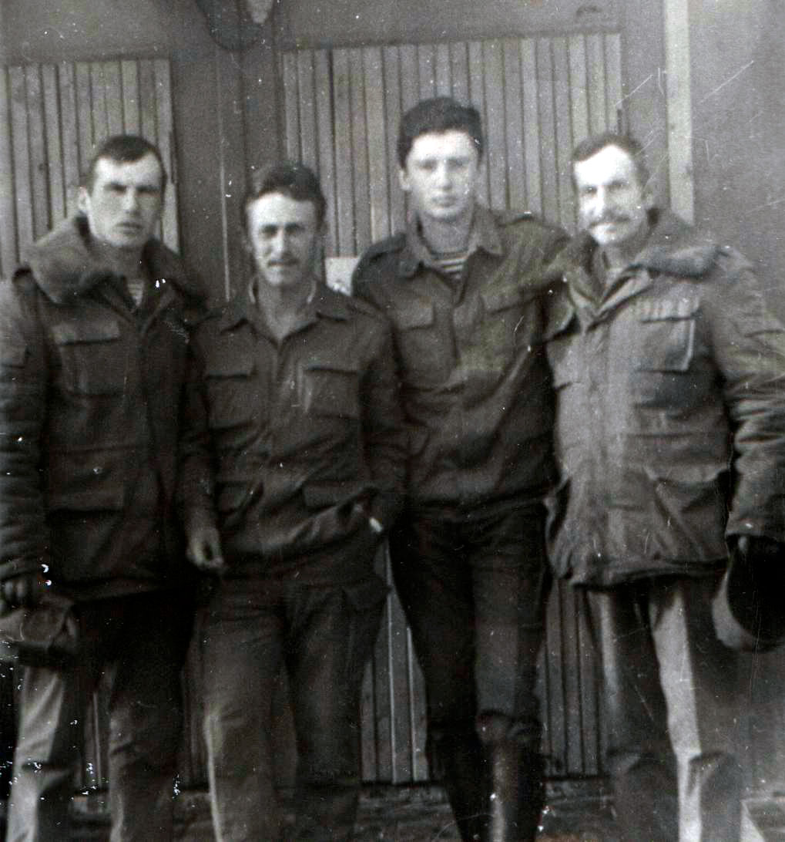
Афганистан вошёл в жизнь нашего героя ранней осенью 1985года, когда в штабе дивизии в Баграме он получил назначение в 180-ый мотострелковый полк. Начальник штаба полка Руслан Аушев приказал принять разведвзвод и готовиться к выходу на базовые позиции. А поначалу полк встретил Николая пустыми казармами: все были на очередной операции. Молодой лейтенант, дождавшись возвращения личного состава, был поражён внешним видом бойцов: все грязные, чёрные, бородатые, увешанные оружием, мешками, ящиками. Через несколько часов всё изменилось: войско выстроилось на плацу чистеньким, выбритым, отутюженным.
Проверку на выносливость разведчики устроили своему командиру в первом же рейде на Саланг. Они, обстрелянные бойцы, были готовы к горным переходам с тяжестью за плечами, к жаре, к пыли. А молоденький лейтенант?
Николай Чиж крайний слева
Но нельзя было неопытному офицеру проявлять слабость, хотя, казалось, плечи от тяжести выворачиваются в обратную сторону и голова раскалывается от жары и высоты. Но Николай не сдался! Свою первую заданную «точку» он запомнил на всю жизнь: солдаты вышли к ней впереди, а он, командир взвода, - в хвосте цепочки. Но лейтенант не смалодушничал, не переложил груз на плечи солдат и вывел взвод в точно назначенное место. Первая похвала от начальника штаба полка была заслуженной! Николай стал в один ряд с теми, для кого
… работой стала война,
Где с человека быстро шелуха слетает,
Где важнее слов поступки и дела…
Его мгновения войны… В колонне, в воздухе, в бою за Николаем по пятам ходила смерть, заглядывая в глаза сквозь огонь, дым и тени. Он ощущал её у виска, в самом себе убивая страх, потому что за ним шли его ребята, его взвод, потому что они верили ему.
Панджшер
Николай Чиж оказался в центре событий в Панджшерском ущелье зимой 1986 года. Панджшер потом снился старшему лейтенанту долго. Часто в мыслях он возвращался туда, где был на волосок от гибели, где в сердце навечно врезалась боль от потери сослуживцев, где стоял насмерть вместе со всеми и не отступил.
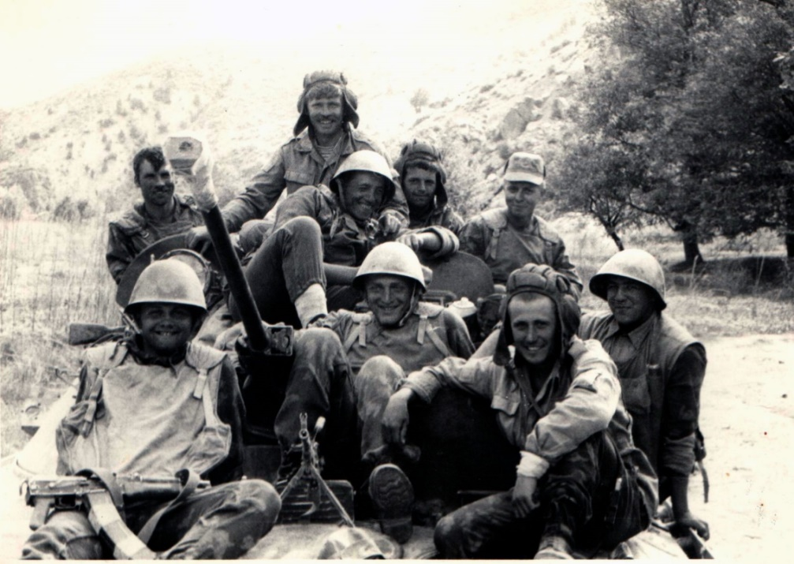
Итак, зима 1986 года. Тайные тропы моджахедов, по которым те переходили из Пакистана. Кровавые восходы и закаты, смазанные серой пылью гор, камень, вобравший в себя седую древность истории, влажные утренние дымки над ущельями от свежевыпавшего снега. 180-ый мотострелковый полк получил задание блокировать Панджшерское ущелье и прикрывать части регулярной афганской армии, которые проводили зачистку и уничтожали схроны душманов с оружием и боеприпасами. «Духи» уже ждали советский десант и встретили так, что земля содрогнулась, а небо стало чёрным от дыма и гари.
Десант разведчиков под пулями первым высадился с борта вертолёта с пятиметровой высоты и сразу же бросился под защиту скал. Следом прорвался ещё один «Ми-8», и на «высотке» успел высадиться командир мотострелкового батальона майор Папирник с офицерами штаба. Огонь «духов» из крупнокалиберного пулемёта ДШК развернул остальные «вертушки» обратно, поэтому на высоте вместо роты в 100 человек закрепились лишь штаб батальона да разведвзвод Николая Чижа численностью в 25 человек. Панджшер приготовился устроить встречу со смертью нашим ребятам.
Ребята из разведвзвода Николая Чижа
Была здесь правда каждому своя,
И даже несравнимы были смерти…
Но надо было выполнять задание, и на десантирование пошла вторая рота старшего лейтенанта Бахи Акрамова. Не успел Ми-8 зависнуть над площадкой, как его насквозь прошила очередь из ДШК. «Восьмёрка» рухнула на скалы с десятиметровой высоты и скатилась по склону метров на двести. Потом взрыв с жирным снопом огня далеко разбросал обломки вертолёта. Это произошло на глазах у комбата и разведчиков. Ужас происходящего и внезапно наступившая давящая тишина…
Надо было проверить: может, есть выжившие? Кто духом твёрд – не знает колебанья! И старший лейтенант Чиж, взяв с собой своих разведчиков, побежал к месту катастрофы. Они были на виду у противника, но – вот судьба! – вслед им не раздалось ни одного выстрела! Бойцы обошли весь склон, подобрали убитых. Старшего лейтенанта Баху Акрамова выкинуло из вертолёта взрывом, и он лежал лицом вниз в новеньком, без единого пятнышка хэбэ. Когда Николай его перевернул, то содрогнулся: лицо Бахи, изуродованное взрывом, было вмято внутрь. Командир экипажа, сильно обгоревший, прожил ещё два часа. Второго пилота выкинуло из кабины вместе с креслом. Он был настолько горячим, что его тело прожгло дыру в палатке, на которую его положили. Тело пилота шипело и парило до тех пор, пока его не остудили снегом.
Но были и выжившие! Из экипажа невредимыми остались штурман и два бойца. Днище вертолёта застряло в расщелине между двумя скалами. Оттуда доносилась ругань и русский мат. Это орал и матерился солдат, висевший на высоте трёх метров от земли, намертво вцепившись пальцами в скобы днища. Отрывали его от обломков вертолёта за ноги.
«Вертушки» забрали выживших и погибших, а потом Ми-24 полтора часа «утюжил» склоны гор, усыпая их снарядами и ракетами. Но Николай был уверен, что «духов» там уже не было. Они, «духи», выполнили свою задачу – отвлекли наши войска и дали возможность основной части бандформирования скрыться.
Разведка в Чёрных горах
Бытует мнение, что храброму – вся земля родина, а отвага – его меч и щит. Это действительно так. Николай Чиж доказал это, проявив отвагу в Чёрных горах, вызвав огонь артиллеристов на себя одного, спасая жизни своих разведчиков. Взвод был зажат моджахедами огнём из крупнокалиберных пулемётов. Доты противника были оборудованы по всем правилам военного искусства, поэтому подавить их огневые точки у наших ребят не было никакой возможности. Разведчики находились посередине склона горы, когда попали в огневой мешок. Вниз уже не побежишь и вверх не полезешь! Нужен был удар нашей артиллерии! Его надо было вызвать практически на себя. Но если так поступить, то погибнут не только «духи», но и его ребята. Решение Николаю пришло быстро. Он, умея блестяще ориентироваться по карте, нашёл точку стояния взвода и наметил возможные пути отхода. Укрыв за валунами своих разведчиков, командир по рации навёл огонь артиллерии на доты противника, понимая, что и сам окажется на волосок от гибели, окажется на линии огня. Артиллеристы, боги войны, ударили точно! Снаряды месили горы, а Николай уже отводил своих бойцов в безопасное место, выводил их из-под линии огня. Все остались живы. Группа, уходя по склону вниз, видела только трупы врагов и их уничтоженные доты. Только отвага, этот щит храбреца, и сила духа помогли Николаю Чижу спасти жизни солдат и выполнить боевую задачу.

Наше время
Ветераны Афгана! Вы живы!
В той войне вас не убили.
Молитвы ваших матерей спасли.
Лишь в памяти навечно сохранили
Кошмар той, солнцем выжженной земли.
Вас не лечит время, солдаты Афгана. Седина покрыла ваши головы, на груди ордена, а в сердце картечью навечно врезались воспоминания.
Ныне Николай Николаевич Чиж, подполковник запаса, живёт в городе Слуцке Минской области. Он кавалер орденов Красной Звезды, награждён и боевыми медалями. Я лично знакома с ним. Это очень спокойный, уравновешенный человек. Слушая его рассказы, я думаю, что
В мире много, слава Богу,
Людей, светильникам под стать.
У Николая Николаевича за плечами более 25-ти лет самоотверженной службы в рядах Вооружённых сил. Теперь он живёт обычной, мирной жизнью. Только нет-нет да и всплывёт иногда в его памяти образ афганских гор, и тогда грудь боевого офицера сожмёт щемящая боль, хотя с той поры прошло уже более трёх десятков лет.

